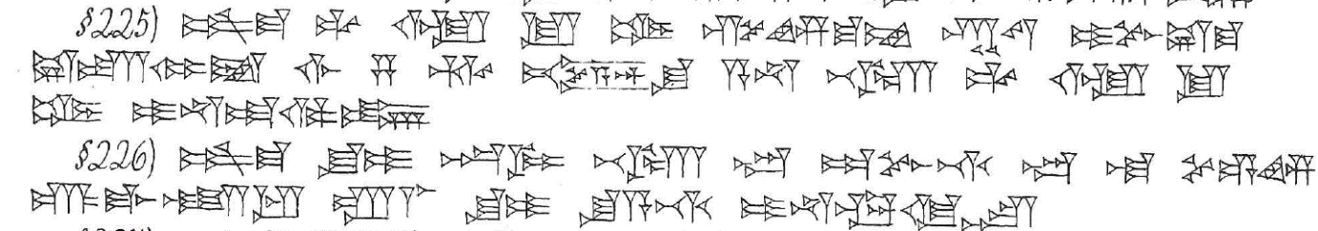
225. šum-ma alpam ( GU₄) ù lu imēram ( ANŠE) sí-im-ma-am kab-tam i-pu-uš-ma uš-ta-mi-it İGİ.4.GÁL šīmi ( ŠÁM)-šu a-na be-el alpim ( GU₄) ù lu imērim ( ANŠE) i-na-ad-di-in
226. šum-ma gallābum ( ŠU.İ) ba-lum be-el wardim ( ÌR) ab-bu-ti wardim ( ÌR) la še-e-em ú-gal-li-ib ritti ( KİŠİB.LÁ) gallābim ( ŠU.İ) šu-a-ti i-na-ak-ki-su

